安徽大学2011—2012学年第 二 学期
《普通物理B（上）》（A卷）考试试题参考答案及评分标准

一、单选题（每小题3分，共15分）
1．A 2．B 3．A 4．B 5．C
二、填空题（每小题3分，共15分）
6．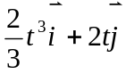m，
7．减小，
8．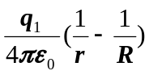，
9．不变(2分) 增大(1分)．
10．相同(2分) 不同(1分)．
三、计算题（共70分）
11．(本题15分)
解：设小球和圆弧形槽的速度分别为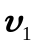和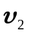
(1)由动量守恒定律 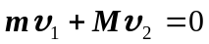 (3分)
由机械能守恒定律 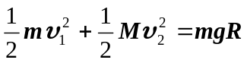 (3分)
由上面两式解得
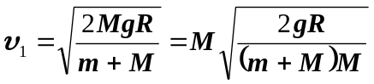 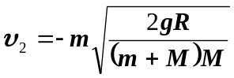 (2分)
(2)小球相对槽的速度为
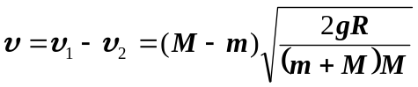 (2分)
竖直方向应用牛顿运动第二定律
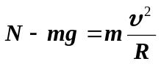 (3分)
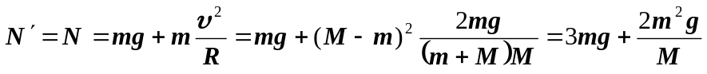 (2分)
12．(本题15分)
解：取半径为r，宽为dr的圆环为电荷元，
其电量为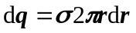 (2分)


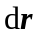
电荷元在P点的电势为
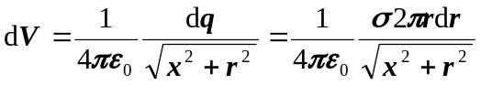 (3分)
（1）带电圆盘在P点的电势为
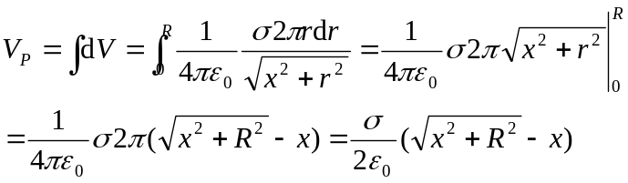 (4分)
（2）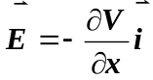 (4分)
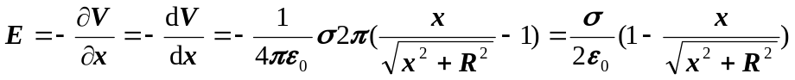 (2分)
13．（本题15分）
解：设两根绳子的张力分别为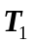、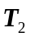；
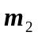、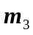相对B轮的加速度为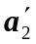；
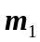、、的加速度分别为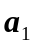、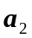、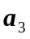。
根据牛顿运动定律


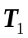
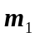
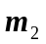
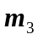
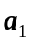
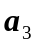
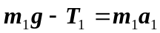 (1分)
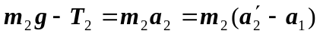 (2分)
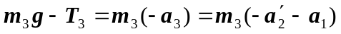 (2分)
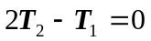 (1分)
由以上六式解得
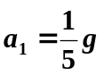 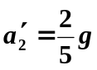 (2分)
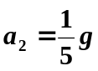 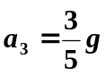 (2分)
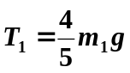 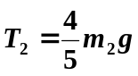 (2分)
加速度方向如图所示 (3分)
14．（本题10分）
解：在处取平行于电流的宽度为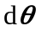的窄条作为电流元，

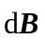
其电流大小为
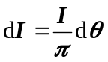 (3分)
电流元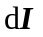在P点处激发的磁感强度大小为
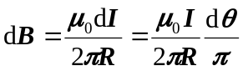 (3分)
由于电流分布的对称性，P的磁感强度大小
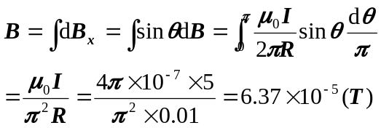 (3分)
方向沿x轴正方向． (1分)
15．（本题15分）
解：通过线圈abcd的磁通量为
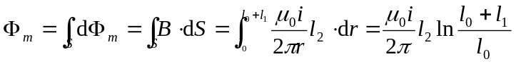 (5分)
（1）由于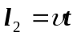，所以，ab中感应电动势为
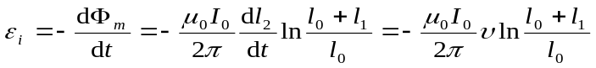 (5分)
由楞次定律可知，ab中感应电动势方向由b指向a，即a点为高电势。
（2）由于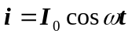和，所以，ab中感应电动势为
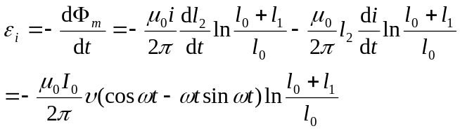 (5分)

